Что такое буллинг (школьная травля)?
Буллинг — это особый вид насилия,
проявляющийся в виде агрессивного преследования одного из членов коллектива со стороны остальных членов коллектива (или его части), отличающийся систематичностью и регулярностью.

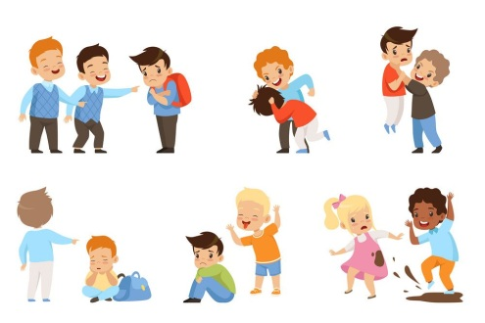

Выделяют следующие виды буллинга:
1) Физической агрессии
(удары, пинки, побои, нанесение иных телесных повреждений, щипание, запугивания, обзывательства, жестокие шутки, притеснения через социальный статус, религию, расу);
2) Вербальный буллинг
(издевательства или запугивания с помощью жестоких слов: постоянные оскорбления, угрозы и неуважительные комментарии о внешнем виде, религии, этнической принадлежности, инвалидности).
3) Социальный буллинг
(жертва умышленно изолируется,выгоняется или игнорируется частью учеников или всем классом, детским коллективом).
Новая разновидность школьного буллинга - кибербуллинг - жертва получает оскорбления на свой электронный адрес или через другие электронные устройства.

Жертвой или объектом буллинга:
- часто становятся робкие,
- тихие дети,
- нередко физически слабые,
- дети с нестандартной внешностью,
- особым прилежанием в учебе,
- чувствительные, не способные постоять за себя, продемонстрировать уверенность, отстоять ее.
- талантом в определенной области или, напротив, плохой успеваемостью и прогулами,
- дети с заниженной или наоборот с завышенной самооценкой.

Как понять родителям, что ребёнок стал жертвой буллинга?
Если ваш ребёнок:
- неохотно идёт в школу и рад любой возможности не ходить туда;
- возвращается из школы подавленным;
- часто плачет без очевидных причин;
- никогда не вспоминает никого из своих одноклассников;
- очень мало говорит о своей школьной жизни;
- одинок, его никто не приглашает в гости, на дни рождения, , и он никого не хочет позвать к себе.
В этом случае, возможно, ваш ребёнок стал объектом буллинга.
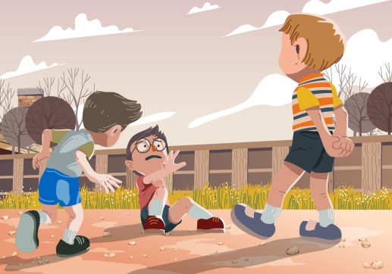

Что предпринять родителям в ситуации, когда ребенок подвергся буллингу?
- Попытаться понять истинную причину травли: внешность ребёнка, особенности его поведения, плохая, а сейчас порой и отличная успеваемость, отсутствие статусных для детей предметов (мобильного телефона и т.д.).
- Убедиться, что ваш ребёнок действительно стал жертвой школьногобуллинга;
- Сообщите о ситуации классному руководителю, школьному психологу.
- Сообща найти пути выхода из сложившийся ситуации;
- Ни в коем случае не игнорировать случившееся с ребёнком и не пускать всё на самотёк.
- Успокоить и поддержать ребенка словами: «Хорошо, что ты мне сказал. Ты правильно сделал»; «Я тебе верю»; «Ты в этом не виноват»; «Ты не один попал в такую ситуацию, это случается и с другими детьми; «Мне жаль, что с тобой это случилось». «Я постараюсь сделать так, чтобы тебе больше не угрожала опасность».
- Разговаривайте с ребёнком, обсуждайте ситуацию в спокойном и деловом тоне
- Выражайте сочувствие без оценок и комментариев. Дайте понять, что это всего лишь одна из проблем, для которой необходимо найти решение.
- Не спешите с требованиями «не будь слюнтяем», «дай сдачи». Многие дети не могут преодолеть страх и к тому же боятся вызвать неудовольствие папы, а потому перестают жаловаться и остаются со своей бедой один на один.

Если ваш ребенок — обидчик

Если вы узнаете о том, что ваш ребенок — обижает и травит других, то первым вашим импульсом будет строго наказать его. Скорее всего, это будет просто разовая мера и не только не решит ситуацию, но еще и усугубит ее. Если ваш ребенок обижает других, то вам необходимо:
- остановить ребенка-обидчика,
- создать обстановку, в которой он пересмотрит свое поведение. Наказание не исправят плохого поведения, зато уничтожат доверие между ребенком и взрослым.
- Вам нужно попытаться заменить желание ребенка причинять вред другим желанием быть добрым к другим.
Как этого добиться?
- Позвольте ребенку увидеть то, что он сделал неправильно, и помогите найти способы исправить это.
- Сфокусируйтесь на том, что привело ребенка к такому поведению, помогите ему понять, что беря на себя ответственность за свои действия, он восстанавливает собственную целостность и самоуважение.
- Постарайтесь не дать возобладать над вами чувству стыда за то, что делает ваш ребенок.
- Говорите с ребенком о его действиях, задавайте такие же открытые, честные вопросы, которые вы задавали бы, если бы он был жертвой буллинга.
- Так вы преодолеете его защитную реакцию и поймете истинную его мотивацию, вы сохраните контакт с ребенком и поможете ему самому разобраться в себе.
- Помните, что к такому поведению ребенка приводит внутренний дискомфорт, какая-то боль. Когда мы позитивно воспринимаем себя, нам не нужно никого обижать. И помните — это поведение плохое, а не ребенок. Говорите ему, что вы знаете, что он хороший, и такое поведение совсем ему не подходит, не свойственно.

И что сделать, чтобы не допустить ситуаций травли?
- Наладить контакты с учителями и одноклассниками;
- Приглашать одноклассников в гости, особенно тех кому он симпатизирует;
- Повышать самооценку ребёнка; в случаях завышенной самооценки ребёнка объяснять ему, что это не надо показывать окружающим, что у любого человека есть и недостатки и достоинства; помочь ребёнку стать членом классного коллектива, а не просто ходить учиться;
- Создать эмоционально-благоприятную атмосферу в семье, вовлечение ребенка в совместные с родителями дела (досуг, поездки, обсуждение проблем, чувств каждого из членов семьи), восстановить или завести традиции и ритуалы в семье (говорить спокойной ночи перед сном, поцеловать и погладить ребенка, пожелать хорошего дня утром перед школой, отмечать дни рождения, чаще обнимайте и целуйте и т.д. );
- Внимательное отношение к эмоциональному состоянию ребенка;
Реакция на буллинг отлично продемонстрирована в художественном фильме «Чучело» (1983 г.) режиссера Ролана Быкова. Шестиклассница Лена Бессольцева умело передает все чувства, которые может испытать ребёнок: боль, одиночество, страх поделиться проблемой со взрослыми, чувство безысходности и беззащитности.

За поддержкой Вы всегда можете обратиться в
Всероссийский телефон доверия
8 – 800 – 2000 – 122

Что такое буллинг и как с ним бороться?

